제가 보내드리는 script는 현재 Test Version에서만 정상 동작합니다.

일단 간략하게 사용 방법에 대해서 설명드리겠습니다.

1. 우선 첨부한 MarvelousDesigner.py 와 example.py를 Test Version이 설치된 폴더에 Copy/Paste 해주십시요.
2. 로드할 의상, 아바타와 저장될 폴더를 구성해 놓아야 합니다.

Ex. 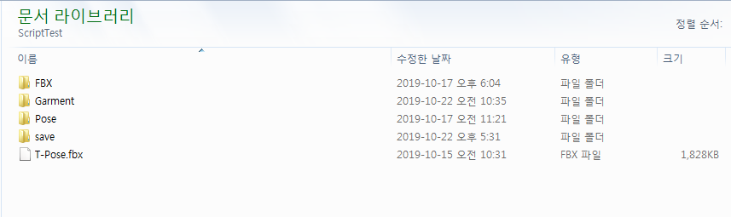

a. **Fbx** 폴더는 위에서 설명해드린데로 사용할 에니메이션 파일들을 넣어둔 폴더입니다.

b. **Garment** 폴더도 사용할 의상 파일들을 넣어둔 폴더 입니다.

c. **Pose**는 에니메이션 파일을 포즈 파일로 저장할 때 결과물이 저장될 빈 폴더 입니다.

d. **save**는 최종 결과물이 저장될 빈 폴더입니다.

1. .example.py를 Python Editor (아무거나 상관없습니다.)에서 열어주세요.
   1. 첨부한 example.py에는 두 개의 function만 있습니다.
   2. def save_pose(self, object):
      1. maximo에서 다운로드 받은 파일은 기본적으로 unit이 cm 일거라 제가 작성해놓은 것과 동일하게 해도 상관 없겠지만 unit 변경이 필요할 경우 set_open_option에서 “cm”를 다른 unit으로 변경하시면 됩니다. (set_save_option도 동일합니다.)
      2. set_avatar_folder 함수에는 위에서 구축해놓은 folder 환경 중 fbx 파일을 넣어둔 folder path를 적어주세요. 두 번째 인자는 확장자 입니다.
      3. set_save_folder_path 함수에는 위에서 구축해놓은 folder 환경 중 Pose 파일을 저장할 folder path를 지정해주세요.
      4. 위에 설정만 해놓으시면 save_pose함수에 대한 설정은 끝입니다.
   3. def process_example(self, object)
      1. 이 함수가 실제로 사용할 함수입니다.
      2. 현재 이 함수에서 save_pose 함수를 호출하고 있는데 이미 만들어진 pos 파일은 skip 되긴 합니다만 이미 pose 파일이 만들어져 있다면 save_pose 함수는 주석 처리하고 사용하세요.
      3. set_save_option, set_open_option은 위에 save_pose에서 설명한 것과 동일합닏.
      4. set_garment_folder 함수에는 위에서 구축해놓은 folder 환경 중 garment 파일을 넣어둔 folder path를 적어주세요.
      5. set_avatar_folder 함수에는 pose file이 들어있는 folder path를 지정해주시고 확장자로 “pos”를 넣어주시면 됩니다.
      6. set_animation_folder에는 실제 animation이 있는 fbx가 들어있는 folder path를 지정해주시고 확장자로 “fbx”를 넣어주시면 됩니다.
      7. Tpose_file_ 변수에는 T-Pose의 full path를 지정해주시면 됩니다.
      8. set_save_folder_path 에는 최종 결과물이 저장될 folder path를 지정해주시고 확장자는 “abc” 로 해주시면 됩니다.
      9. 그 밖에 save option을 지정하는 곳에서는 unit, fps, simulation_quality, alembic_format_type을 설정해주시면 됩니다. 설명은 각 함수에 주석으로 설명되어 있습니다.
         1. 만약 의상과 의상 animation만 export 하고 싶으시다면 on_export_avatar_only 함수를 주석처리하시면 됩니다.
2. MD를 실행합니다.
3. 설치 폴더에 붙여넣기한 example.py를 MD에 drag and drop으로 추가합니다.
4. 아래 이미지처럼 입력한 후 enter 키를 눌러주시면 완료 입니다.

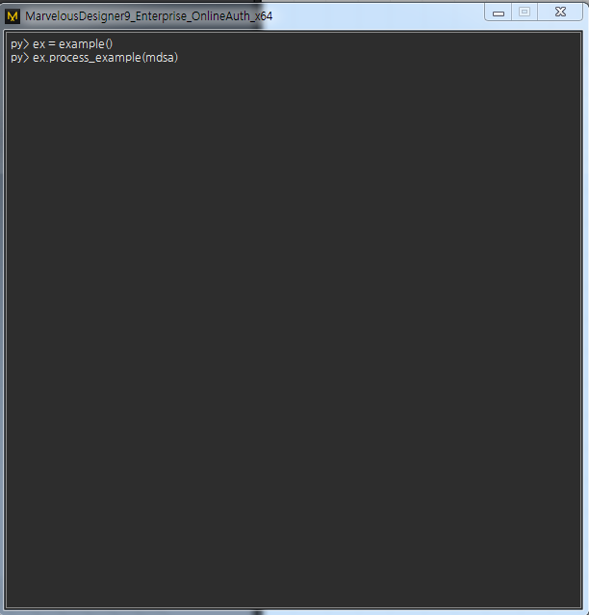

MarvelousDesigner.py

혹시 몰라서 MarvelousDeisnger.py 파일에 대해서도 간단하게 설명드리겠습니다.

MarvelousDesigner.py 파일을 열어서 가장 아래 쪽을 보시면

**def finish_animation_recording(object):**

함수가 있습니다. 그 함수부터 맨 마지막까지가 이번에 추가한 함수입니다.

1. finish_animation_recording 함수
   1. animation recording이 끝났을 때 호출되는 call back 함수 입니다.
   2. 지금은 제가 요구 사항에 맞춰서 구현 해놓았지만 변경하고 싶으시다면 해당 함수를 수정하시면 됩니다.
2. finish_animation_play 함수
   1. pose file 로드 후 play가 완료되었을 때 호출되는 함수 입니다.
3. process_job 함수
   1. t-pose, garment 파일을 로드하고 pose 파일을 로드해 simulation 까지 하는 함수입니다.
4. process_second_job 함수
   1. animation file을 로드하고 녹화를 시작하는 함수 입니다.